Temat: Dzień w gospodarstwie.
Data 20.04.2020r.
- „Rozmowy zwierząt”- zabawa z tekstem wiersza
Posłuchaj wiersza i wykonuj ćwiczenia logopedyczne- naśladuj odgłosy zwierząt
Rozmowy zwierząt
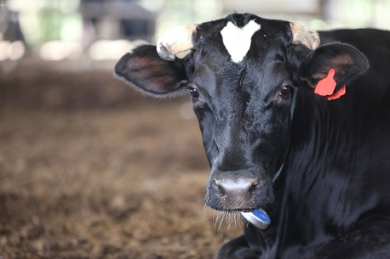
Muu, muu, muu, tak krowa muczy.
Kto cię, krowo, tak nauczył?
Nikt nie uczył mnie muczenia,
Mówię muu od urodzenia.
A ponadto daję słowo,
Jestem bardzo mleczną krową.
Baran do owcy mówi: beee
Czego baran od niej chce?
Powiedz, owco ma kochana,
Ile mleka dałaś z rana?
Dałam dzisiaj dużo mleka,
Teraz na mnie fryzjer czeka.
Kukuryku, kukuryku
Co się dzieje w tym kurniku?
Kura jaja wysiaduje,
Kogut z dumą spaceruje,
Bo za chwilę już na świecie
Ma pojawić się ich dziecię.
Źrebię w stajni mamy szuka,
Rży, kopytkiem w ziemię stuka.
Gdzie ta mama się podziała?
Pewnie z tatą w świat pognała.
Klacz i ogier wnet wrócili,
Na wyścigach konnych byli.
Tak zwierzęta rozmawiają,
One też swój język mają.
To jest język zagrodowy
Kury, owcy czy też krowy.

- „Na wiejskim podwórku”- wiersz S. Kraszewskiego.
Posłuchaj wiersza i zapamiętaj, jak nazywa się dziecko krowy, konia, świnki, kury i kaczki.
Jak nazwiesz dziecko owcy, gęsi, kota i psa?
Na podwórko dumne matki prowadziły swoje dziatki:
Krowa- łaciate cielątko
Koń- brązowe źrebiątko
Świnka- różowe prosiątko
Kurka- pierzaste kurczątko
Kaczka- płetwiaste kaczątko
Każda prowadzi swoje dzieciątko!
Wtem ujrzały pieska Burka, który urwał się ze sznurka.
Tak się bardzo przestraszyły, że aż dzieci pogubiły.
Krowa- łaciate cielątko
Koń- brązowe źrebiątko
Świnka- różowe prosiątko
Kurka- pierzaste kurczątko
Kaczka- płetwiaste kaczątko
Każda prowadziła swoje dzieciątko!
Każda zgubiła swoje dzieciątko!
Wtem gospodarz konna furką wjechał prosto na podwórko.
Zszedł czym prędzej ze swej furki, zamknął Burka do komórki.
Lamentują biedne mamy: „Co my teraz zrobić mamy?”
Wtem z kryjówek wyszły dziatki, odnalazły swoje matki:
Krowa- łaciate cielątko
Koń- brązowe źrebiątko
Świnka- różowe prosiątko
Kurka- pierzaste kurczątko
Kaczka- płetwiaste kaczątko
Każda prowadzi swoje dzieciątko!
Znalazło mamę każde dzieciątko!

- "Rodzinki zwierząt"- zabawa dydaktyczna, rozwijająca umiejętność grupowania obiektów.
Wytnij zwierzęta. Z rozsypanki zwierzęcej, wybierz te zwierzęta, które tworzą rodziny. Nazwij rodziny zwierząt, młode tych zwierząt i w miarę możliwości, podaj dokładne nazwy "rodziców". Następnie, za pomocą cyfry określ liczbę członków poszczególnych rodzin.

- Praca z książką
Sześciolatki: karta pracy 44 a i b, 48a
Młodsze dzieci: karta pracy 37
